案例名称：半导体集成电路COB封装填充胶包封胶

应用点: COB封装填充
要求：

低温固化，流动性好，固化后亮光

应用点图片：
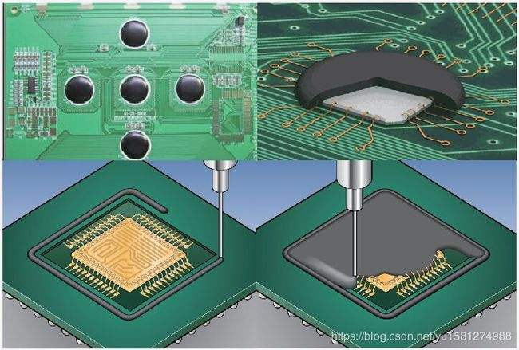

解决方案：单组份环氧胶
